Universidad Mariano Gálvez de Guatemala

Facultad De Ingeniería en Sistemas de Información y Ciencias de la Computación

Centro Educativo, San José Pinula, Sección “B”

Arquitectura de Computadoras I

Ing. Carlos boche

Tema:

Proyecto Arquitectura De Procesadores

ENTREGA FINAL

Presentado por:

Erick Antonio Diaz Guzmán 3190-12-16419

Rony Misael Paz Juárez 3190-17-5011

David Steve Monzón Reyes 3190-17-2298

Jose Manuel Urbina Avila 3190-17-10153

Guatemala Mayo Del 2020

INTRODUCCION

El siguiente documento presentaremos la segunda fase del proyecto de arquitectura de computadoras, el cual consiste en el ensamble y desarrollo de un auto que pueda seguir líneas de colores colocadas con antelación en el suelo. En este proyecto tiene como objetivo demostrar la capacidad del uso de la tecnología en la actualidad,

El auto que se presentara tendrá la capacidad de seguir diferentes rutas que se le asignen.

Esta aplicación de la tecnología se puede utilizar en la actualidad para solucionar problemas de rutas dentro de una empresa, donde se desea automatizar la entrega de recursos dentro de las mismas instalaciones y disminuir el uso de mano de obra humana.

# 

# OBJETIVOS

* Poner en práctica los conocimientos sobre arquitectura de computadoras, adquiridos en clase.
* Que seamos alta mente capacitados para trabajar un proyecto en equipo, a delegar responsabilidades y cumplir los objetivos asignados.
* Poseer el conocimiento de cómo utilizar microcontroladores para realizar procesos semiautónomos

PROPUESTA DE SOLUCIÓN

UTILIZAREMOS LA PLACA ARDUINO UNO

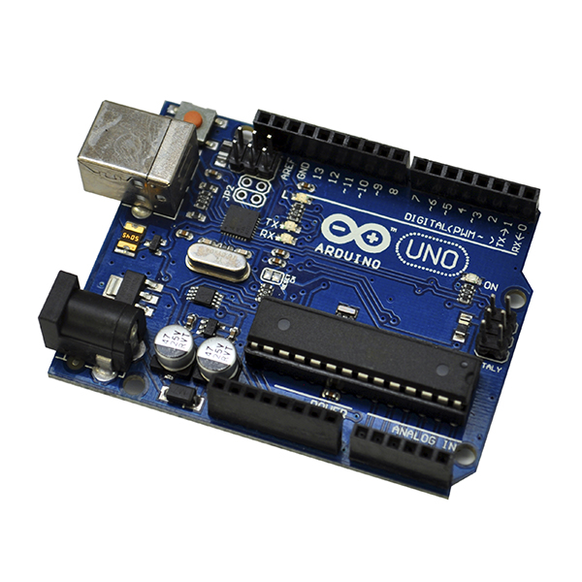

MATERIALES DE PROYECTO

Los materiales a mencionar serán útiles para la solución con Arduino uno:

2 Arduino Uno

2 servos motores

1 una Rueda loca

1Chasis (caja de registro eléctrica)

1 tapadera ciega para caja eléctrica

2 sensores Tcrt5000 (para detección color negro)

1 Driver L298

2 placas Perforadas

1 pantalla LCD 16*2

1 foto celda

1 Puente H

2 ruedas

1 potenciómetro de 10K

1 diodo emisor de luz Infrarroja

PRESUPUESTO FINAL



DESARROLLO DEL PROYECTO

Antes de empezar a programar, vamos a recordar cómo se supone que debería funcionar el robot:

* Si los dos sensores están sobre la línea: sigue recto
* Si se ha salido hacia la izquierda: giramos a la derecha hasta tener los dos sensores sobre la línea.
* Si se ha salido hacia la derecha: giramos hacia la izquierda hasta tener los dos sensores sobre la línea.
* Si por alguna razón se salieran los dos, haremos que se pare la trayectoria.

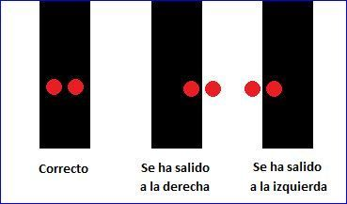

DIAGRAMA DE CARRITO

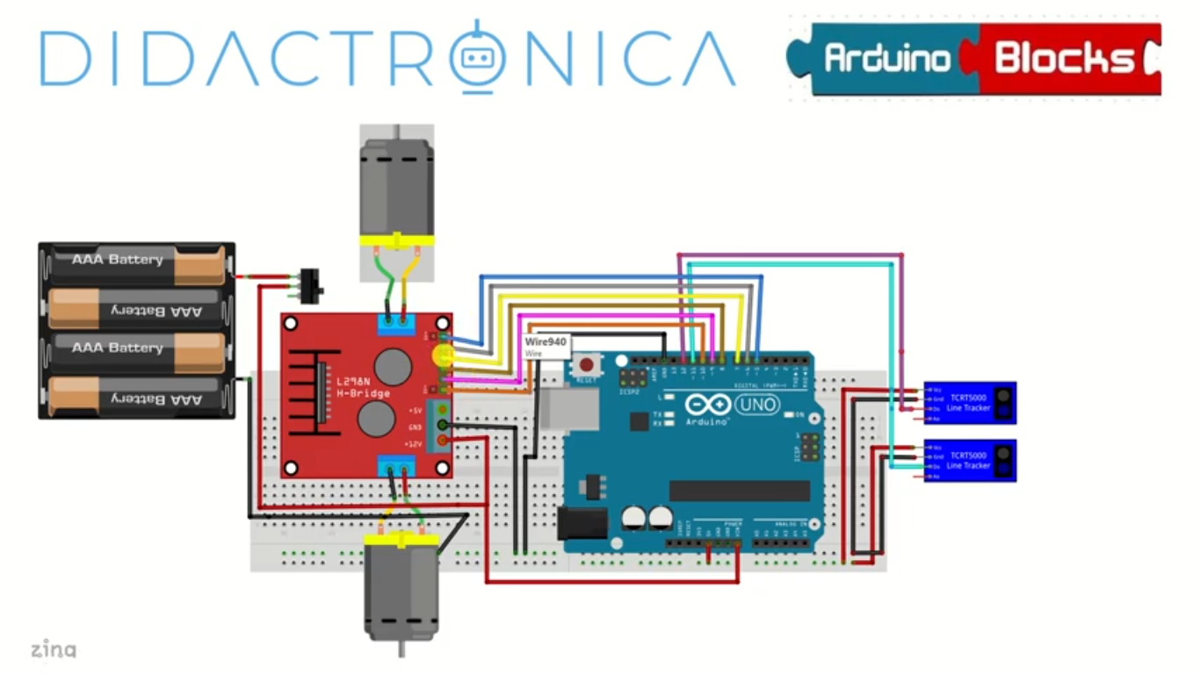

BARRERA INFRARROJA PARA CONTAR VUELTAS

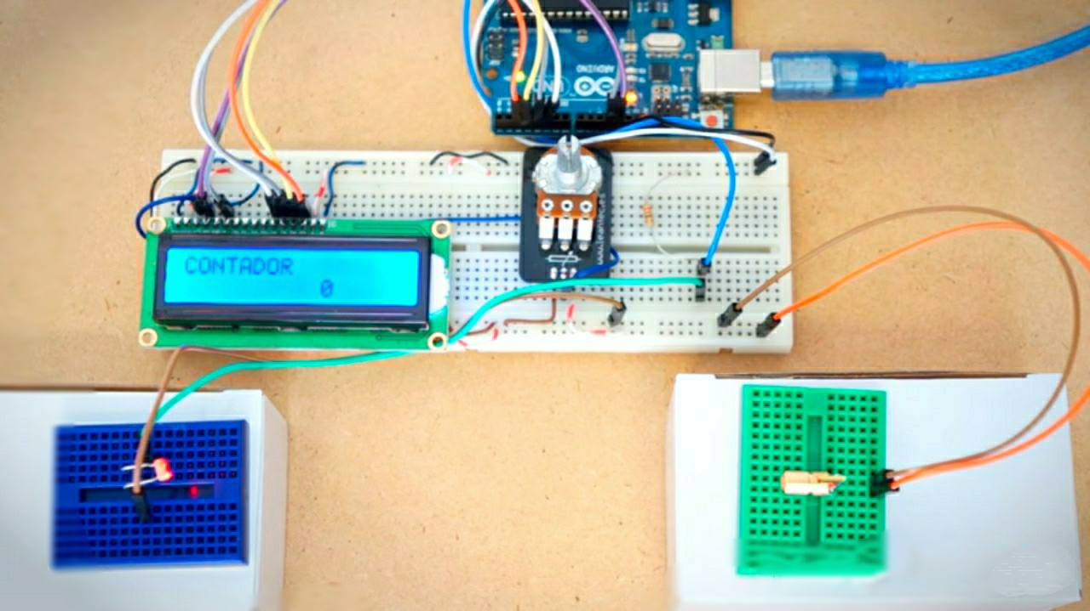

SENSOR DETECTOR DE COLORES

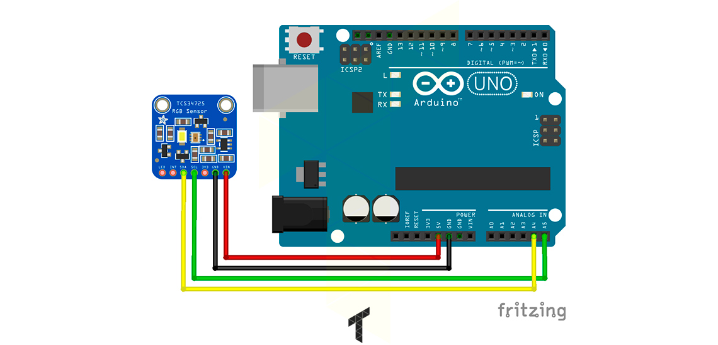

FUNCIONAMINETO

La barrera laser está compuesta por un diodo laser, y una LDR. Ambos elementos están enfrentados de modo que la luz del láser incide directamente sobre la LDR.

La LDR tiene un valor de resistencia cuando la luz del láser esta sobre ella, cuando esta luz es interrumpida por algún elemento el valor de la resistencia de la LDR varia.

Esta variación es detectada por el sistema y añade 1 a la cuenta.

La barrera laser está compuesta por un diodo laser, y una LDR. Ambos elementos están enfrentados de modo que la luz del láser incide directamente sobre la LDR.

La LDR tiene un valor de resistencia cuando la luz del láser esta sobre ella, cuando esta luz es interrumpida por algún elemento el valor de la resistencia de la LDR varia.

Esta variación es detectada por el sistema y añade 1 a la cuenta.

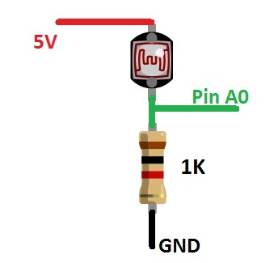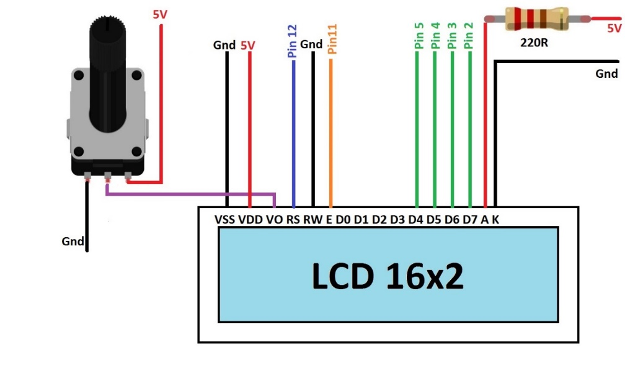

MAQUETA

PROPUESTA DE ESTRUCTURA

Para la estructura del carrito se necesitará una caja plástica cuadrada para poder anclar los dos motores con sus ruedas a los extremos laterales utilizaremos el centro de la caja para poder colocar la placa de Arduino que controlara los motores y puente H como lo sensores de color que irán en la parte frontal anclados con bases de PVC transparente.

En la segunda parte de la tapadera se colora con tornillos largos para darnos espacio entre caja y tapadera en la parte superior se colocará la segunda placa Arduino que esta anclada a la pantalla LCD 16*2 y controla en sensor de color que nos indicara que color es el que se está siguiendo.

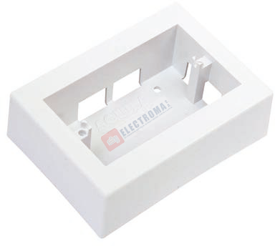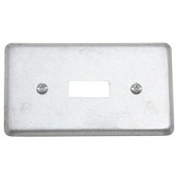

FOTOS ACTUALES DEL PROYECTO

CARRITO COMPLETO

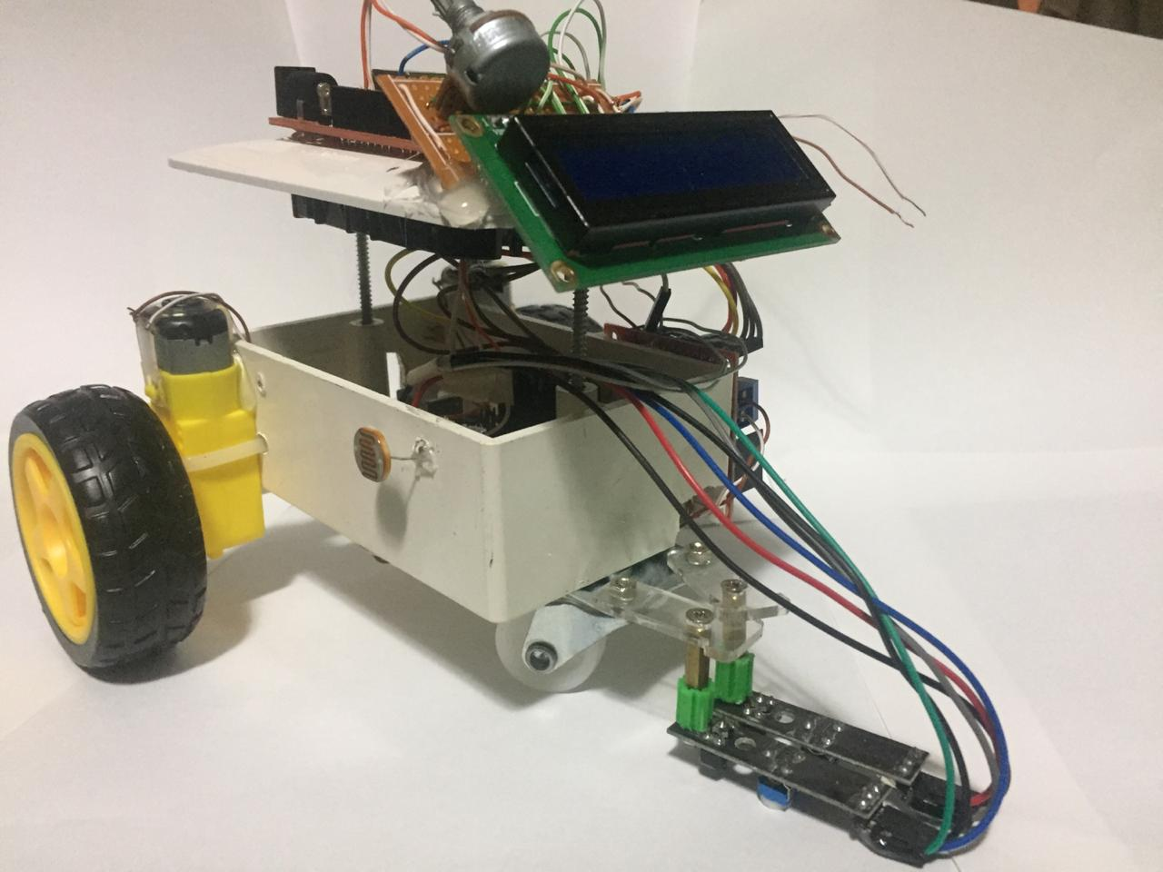

PARTE IZQUIERDA SE FIJO EL PUENTE H

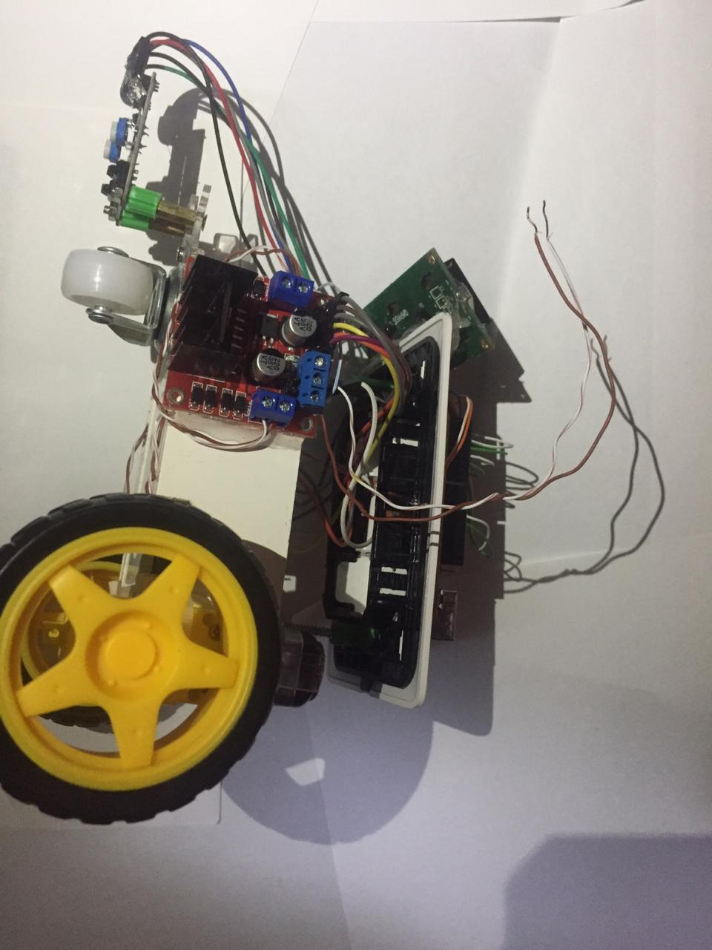

PARTE INFERIOR DEL CARRITO SENSORES Y RUEDAS

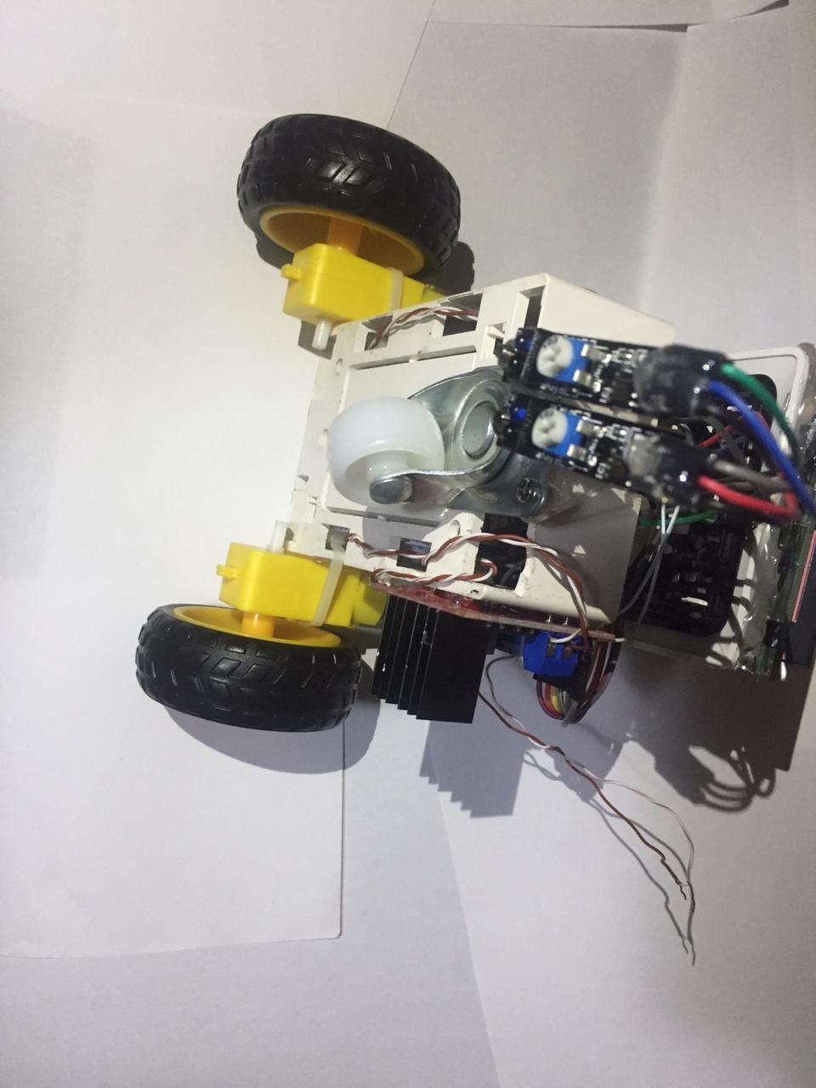

PARTE DERECHA ESTA FIJADA LA FOTO CELDA QUE CONTARA LAS VUELTAS.

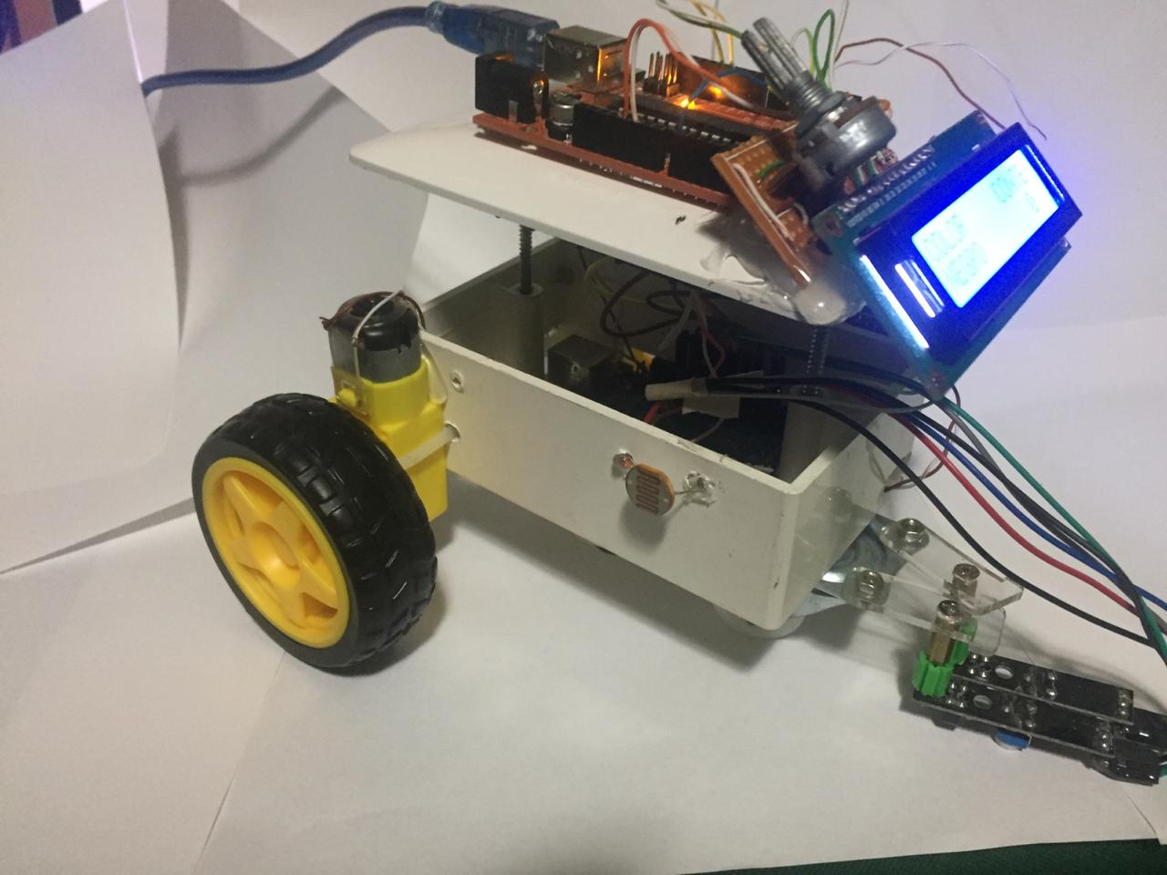

PARTE SUPERIOR SEGUNDO ARDUINO Y PANTALLA LCD

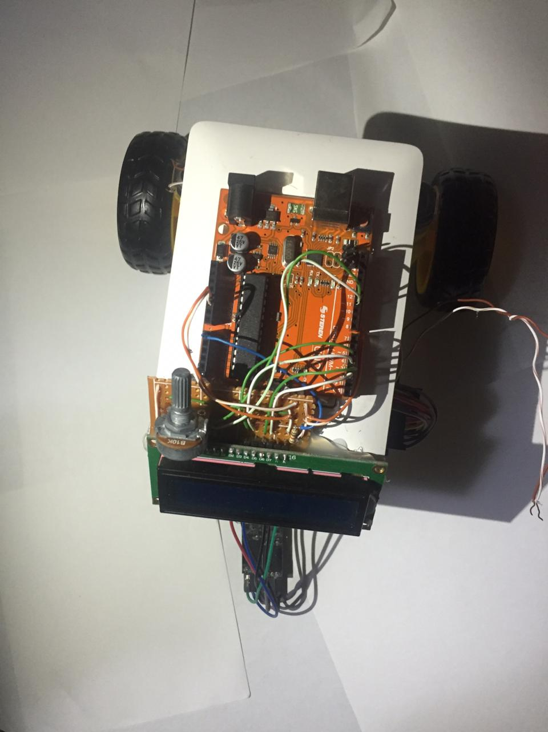

ANALISIS DE FALLA DE LA PROPUESTA INICIAL

1. SE NECESITARON 2 PLACAS ARDUINO

En la propuesta inicial se consideró únicamente una placa Arduino la cual no cuenta con los pines suficientes para poder contemplar todas las funciones que posee en carrito seguidor de líneas especialmente el funcionamiento con la pantalla LCD que consume 6 de nuestros pines al igual que el puente H el cual ocupa 10 pines entre motores y sensores para poder funcionar correctamente

1. CONTEO DE VUELTAS NO ES TAN SENCILLA

Se considero una fotocelda y un laser infrarrojo externo que se maneja por nosotros como equipo emitiendo luz cada vez que nuestro vehículo cruce el punto de partida contabilizando así cada vuelta concretada por nuestro carrito seguidor de líneas nos encontramos que la foto celda tiene que ser de un tamaño considerable y que a veces no basta con solo un rayo de luz infrarroja si no varias veces emitir el rayo para que pueda contabilizar la vuelta del carrito.

1. CORRIENTE 5V NO ES SUFICIENTE

Se pensaron en un principio baterías o bancos de baterías para teléfonos móviles estos tiene 5v estables y hasta 3 amperios lo cual creíamos que sería suficiente para alimentar los motores y Arduinos ya en las pruebas encontramos que no es suficiente potencia para hacer funcionar de una manera óptima el carrito y se necesita más amperaje y cambiar la fuente de poder en este punto aún no hemos solucionado el problema una propuesta es que nuestro carrito tenga un cable largo con 12v 1 amperio para que lo alimentemos con un transformador

1. SE NECESITA OTRO SENSOR DE COLORES

TCS34725

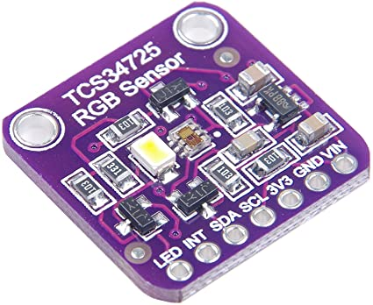

Este sensor seria necesario para poder detectar los colores que se estarían siguiendo se necesita implementar en la parte frontal del carrito y lograr hacer funcionar con el mismo Arduino que controla la LCD para que despliegue el color en la misma pantalla y para que se pueda mandar el pulso a los motores y cambiar los estados.

1. CALIBRACION DE SENSORES COLOR NEGRO Y PROGRAMACION

Se interpretaron que la programación sería un poco más sencilla encontramos que la programación en Arduino es compleja y se necesitan de poseer y descargar las librerías de cada una de las dependencias se deben guardar en archivos .zip para luego incluirla en las librerías de Arduino

Siendo este el caso de las librerías de LIQUICRISTAL para el manejo de la pantalla LCD 16*2 y la librería del puente H

PRESENTACION DE PROBLEMAS

1. SE NECESITARON 2 PLACAS ARDUINO

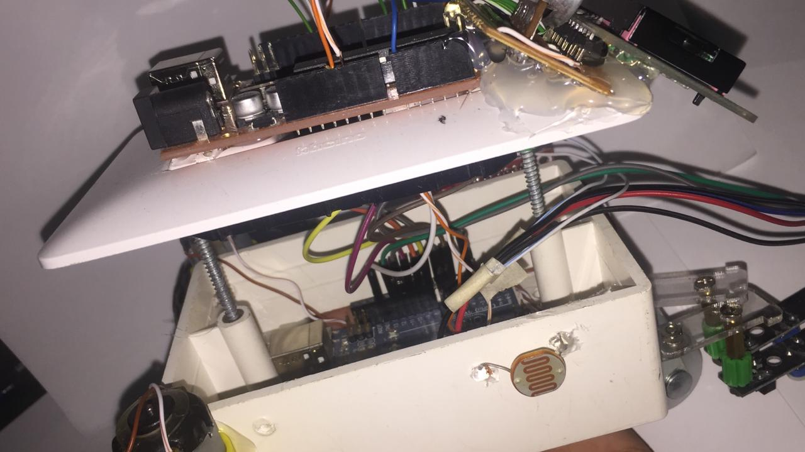

1. CONTEO DE VUELTAS NO ES TAN SENCILLA

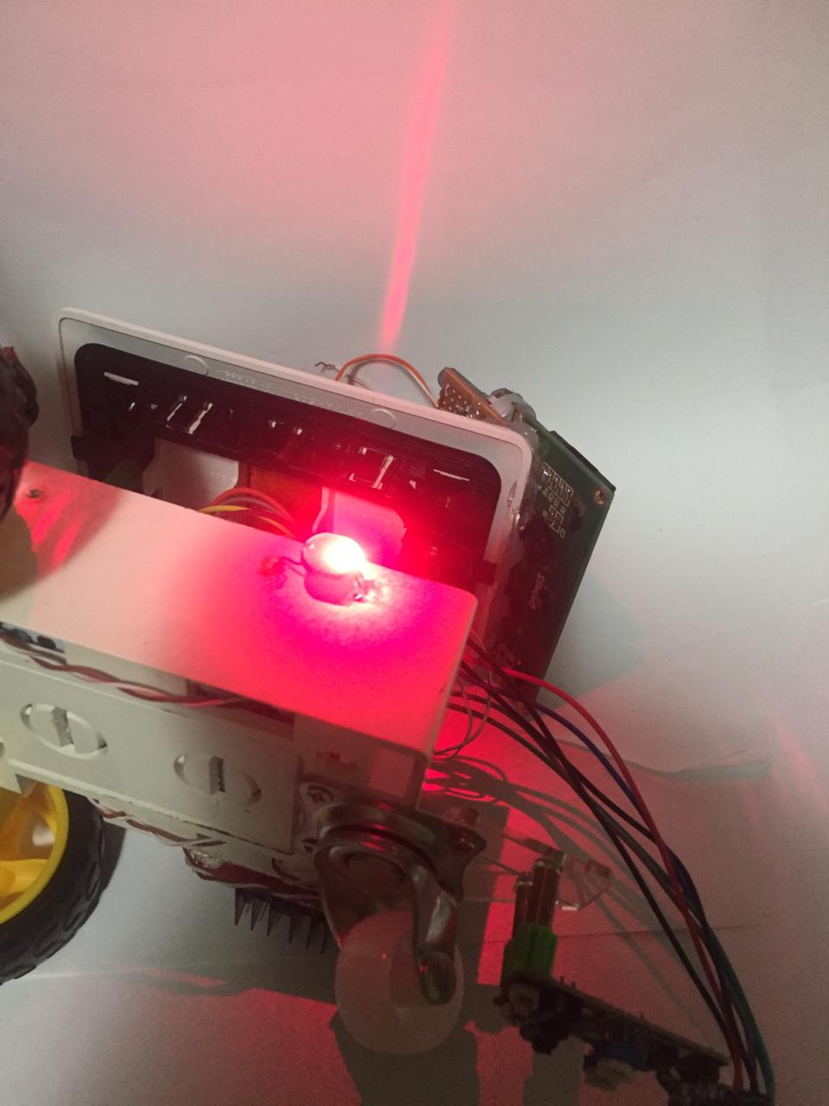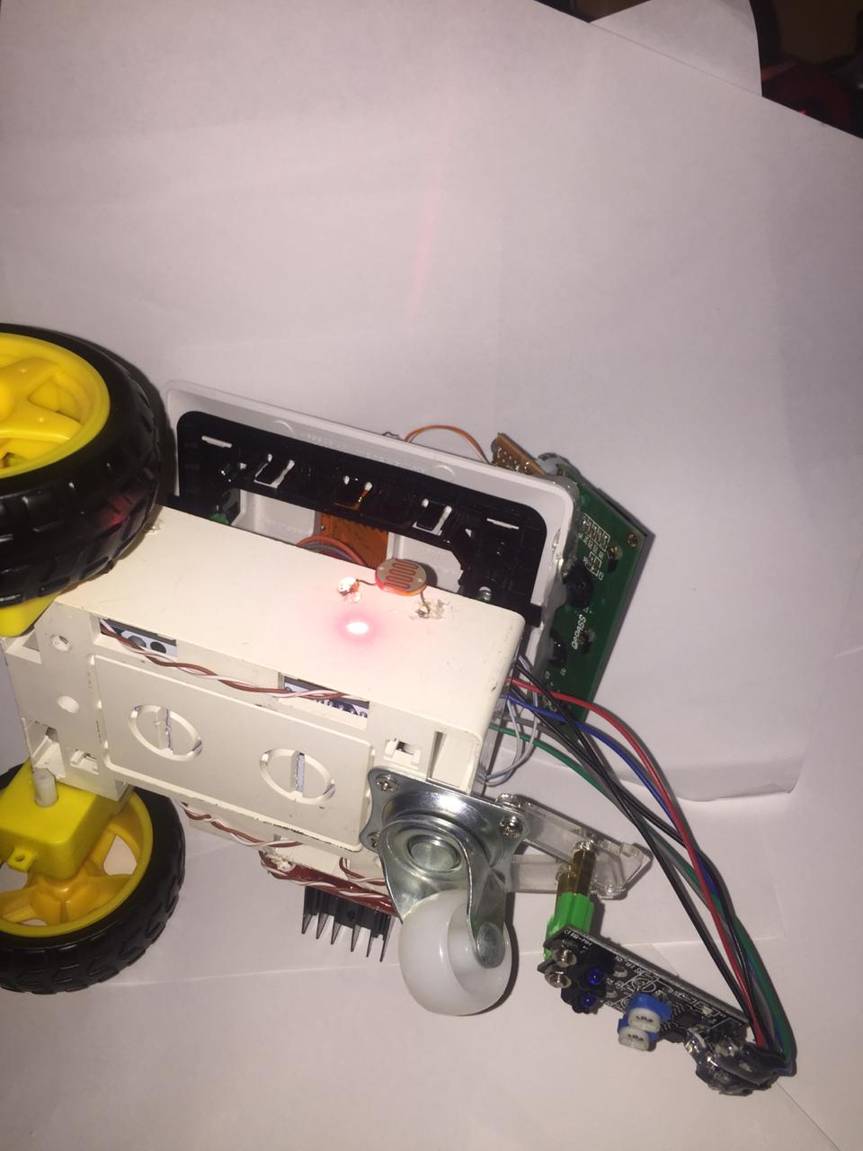

1. CORRIENTE 5V NO ES SUFICIENTE

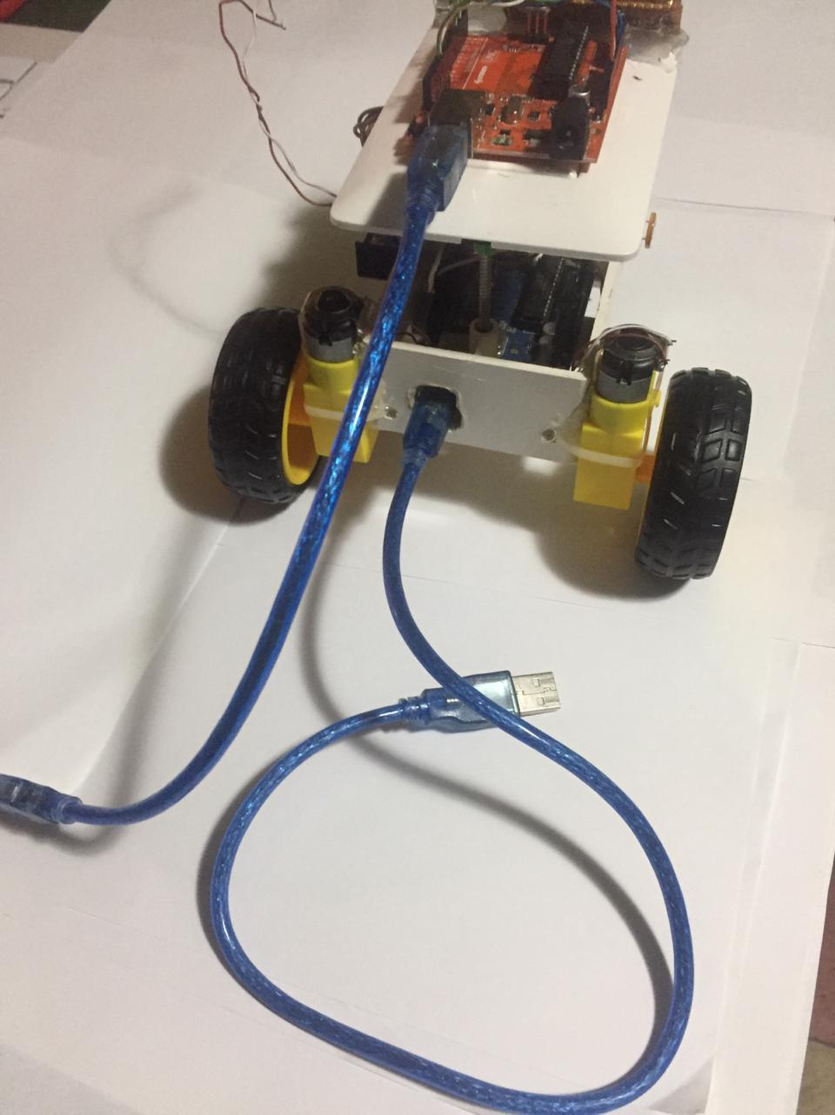

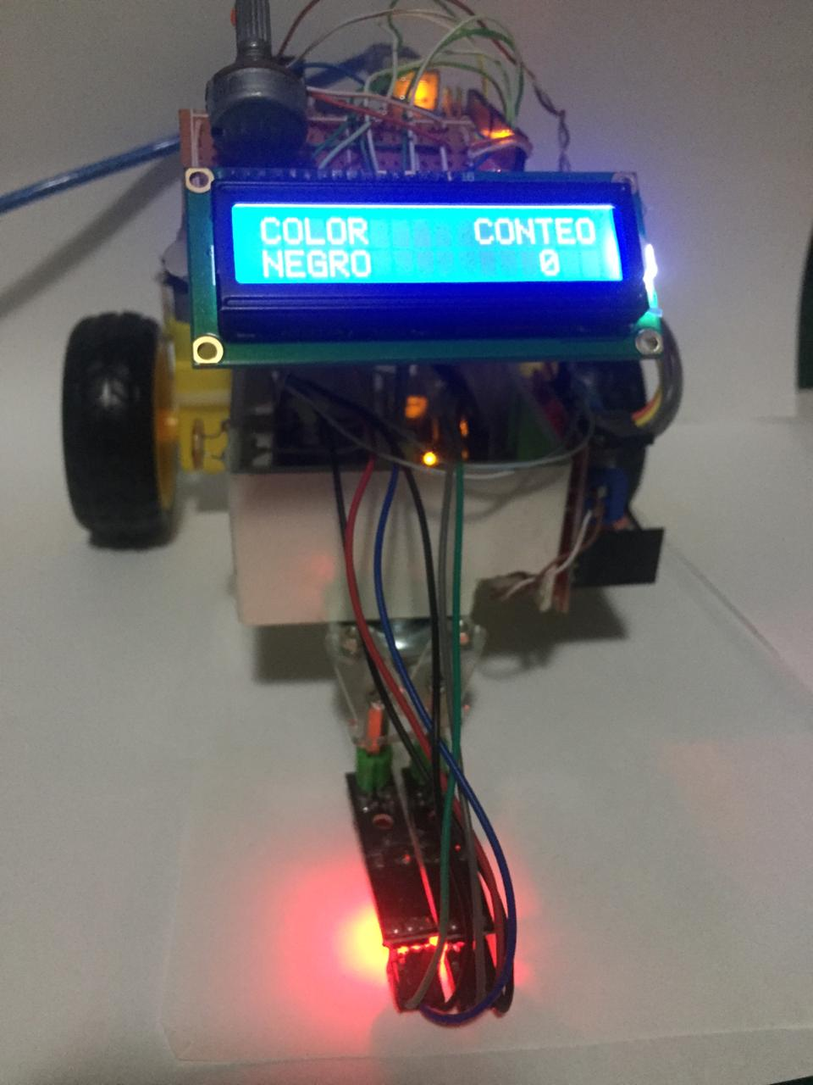

1. SE NECESITA OTRO SENSOR DE COLORES

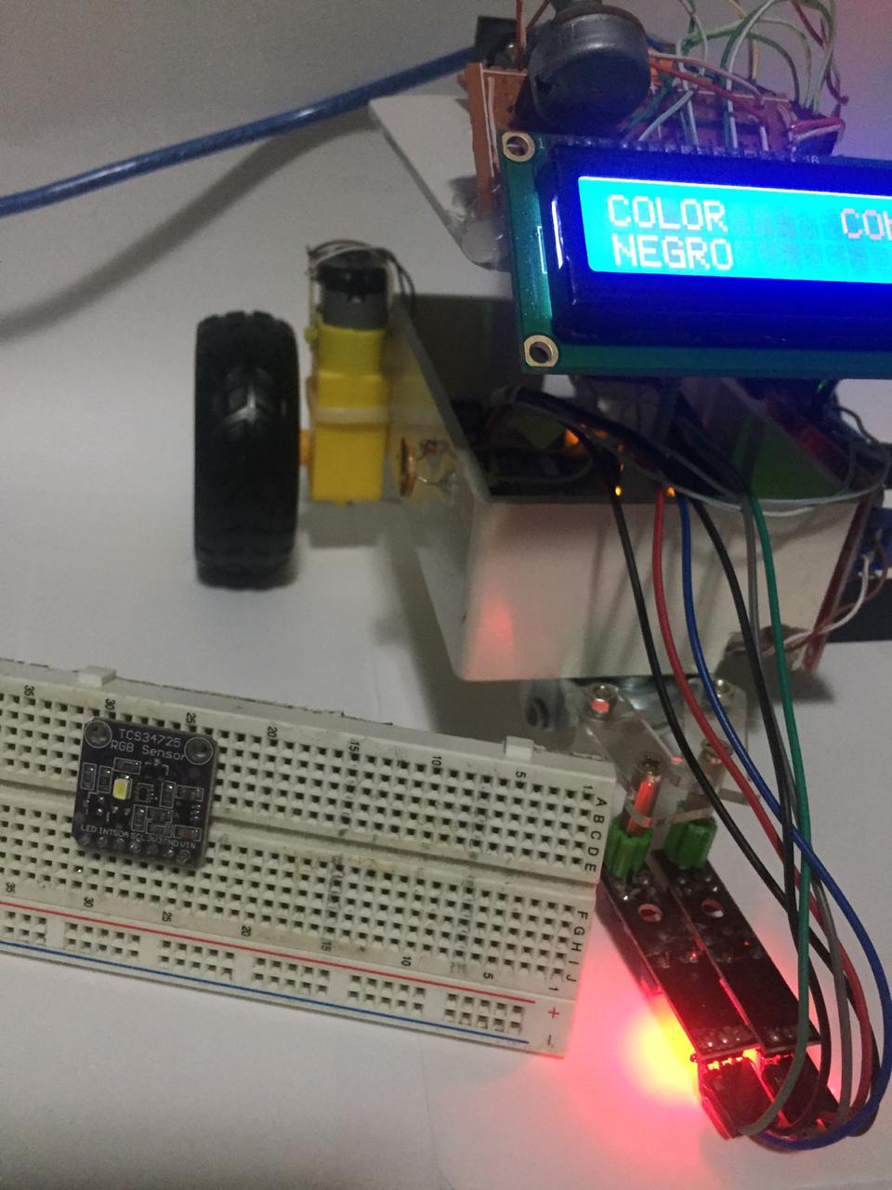

1. CALIBRACION DE SENSORES COLOR NEGRO Y PROGRAMACION

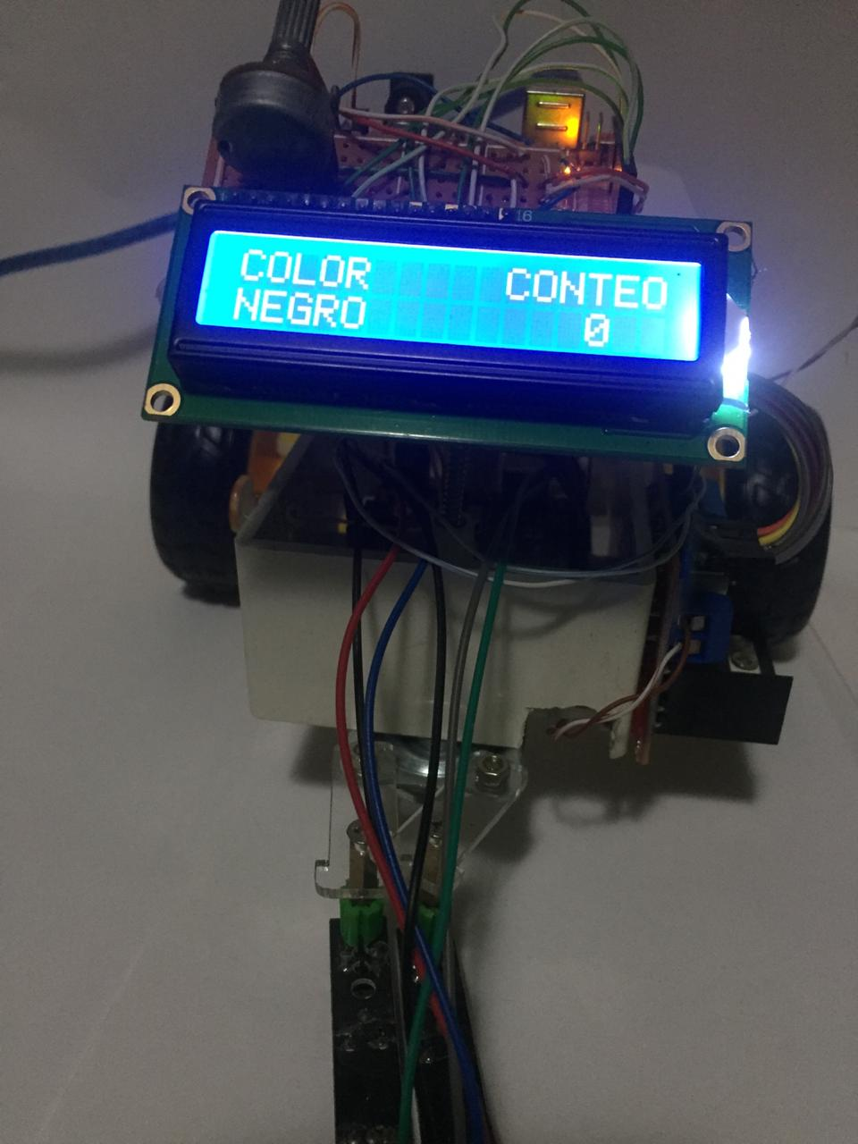

PRESENTACION SOLUCION DE PROBLEMAS

Para solucionar los problemas que se presentaron se tomaron las siguientes medidas.

* Para solucionar el problema de pines para mostrar el numero de vueltas que daba el carrito se utilizó otro Arduino que uno de los integrantes del grupo tenía.
* Para resolver el problema con el conteo de vueltas se utilizó un láser el cual siempre marca el lugar exacto donde se encuentra la fotocelda.
* Para resolver el problema de corriente del carrito se utilizó una batería recargable de 2.2 amp para alimentar las placas Arduino y así alimentar el circuito.
* Para resolver el problema con el sensor infrarrojo que detecta la línea negra se calibro a una altura la cual no afectara la luz del ambiente y de tal forma detectar bien donde se encuentra la luz.

CODIGO EN ARDUINO CARRITO SEGUIDOR DE LINEAS

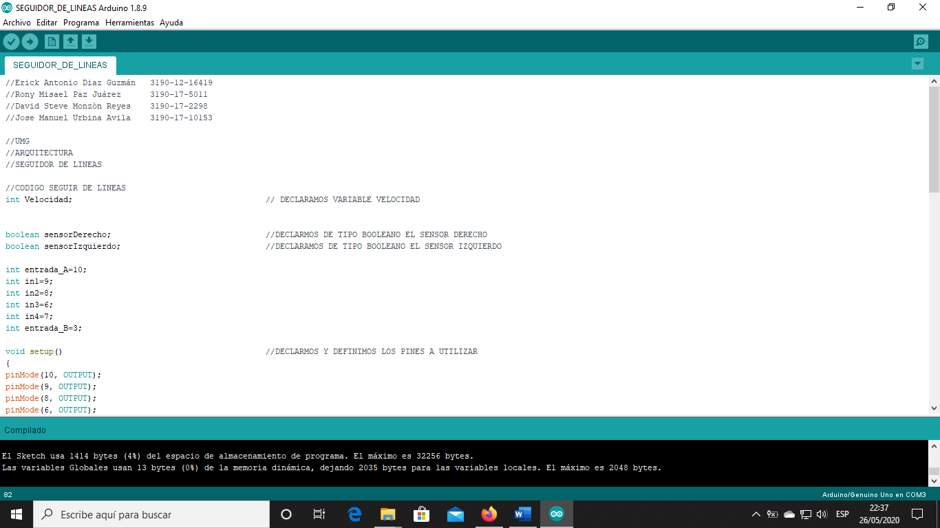

CODIGO SEGUIDOR DE LINEAS

//Erick Antonio Diaz Guzmán 3190-12-16419

//Rony Misael Paz Juárez 3190-17-5011

//David Steve Monzón Reyes 3190-17-2298

//Jose Manuel Urbina Avila 3190-17-10153

//UMG

//ARQUITECTURA

//SEGUIDOR DE LINEAS

//CODIGO SEGUIR DE LINEAS

int Velocidad; // DECLARAMOS VARIABLE VELOCIDAD

boolean sensorDerecho; //DECLARMOS DE TIPO BOOLEANO EL SENSOR DERECHO

boolean sensorIzquierdo; //DECLARAMOS DE TIPO BOOLEANO EL SENSOR IZQUIERDO

int entrada_A=10;

int in1=9;

int in2=8;

int in3=6;

int in4=7;

int entrada_B=3;

void setup() //DECLARMOS Y DEFINIMOS LOS PINES A UTILIZAR

{

pinMode(10, OUTPUT);

pinMode(9, OUTPUT);

pinMode(8, OUTPUT);

pinMode(6, OUTPUT);

pinMode(7, OUTPUT);

pinMode(3, OUTPUT);

pinMode(11, INPUT);

pinMode(12, INPUT);

Velocidad = 50; //DECLARMOS E INICIAMOS LA VARIABLE VELOCIDAD

}

void loop()

{

sensorDerecho = digitalRead(11); //INSTANCIAMOS LA VARIABLE SENSOR DERECHO

sensorIzquierdo = digitalRead(12); //INSTANCIAMOS LA VARIABLE SENSOR IZQUIERDO

// SENTENCIAS IF PARA DETECCION DE LINEA

if ((sensorDerecho && (!sensorIzquierdo))) {

digitalWrite(in3,LOW);

digitalWrite(in4,HIGH);

analogWrite(entrada_B,(Velocidad));

digitalWrite(in1,LOW);

digitalWrite(in2,HIGH);

analogWrite(entrada_A,(0));

}

if (((!sensorDerecho) && sensorIzquierdo)) {

digitalWrite(in1,LOW);

digitalWrite(in2,HIGH);

analogWrite(entrada_A,(Velocidad));

digitalWrite(in3,LOW);

digitalWrite(in4,HIGH);

analogWrite(entrada_B,(0));

}

if (((!sensorDerecho) && (!sensorIzquierdo))) {

digitalWrite(in3,LOW);

digitalWrite(in4,HIGH);

analogWrite(entrada_B,(0));

digitalWrite(in1,LOW);

digitalWrite(in2,HIGH);

analogWrite(entrada_A,(0));

}

if ((sensorDerecho && sensorIzquierdo)) {

digitalWrite(in3,LOW);

digitalWrite(in4,HIGH);

analogWrite(entrada_B,(Velocidad));

digitalWrite(in1,LOW);

digitalWrite(in2,HIGH);

analogWrite(entrada_A,(Velocidad));

}

}

CODIGO CONTADOR Y LECTOR DE COLORES EN ARDUINO

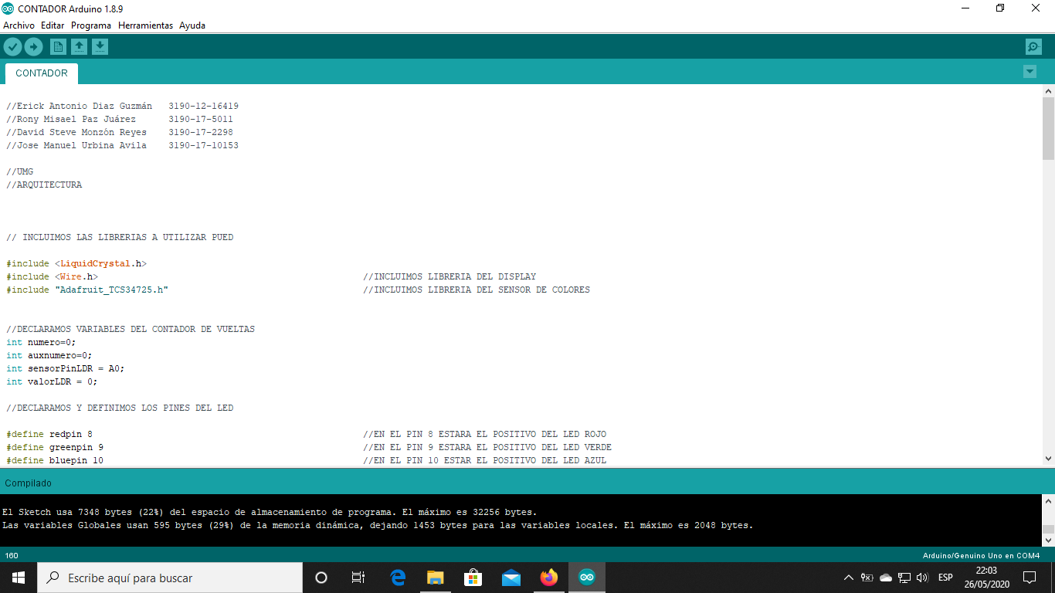

CONTADOR Y DETECCION DE COLORES

//Erick Antonio Diaz Guzmán 3190-12-16419

//Rony Misael Paz Juárez 3190-17-5011

//David Steve Monzón Reyes 3190-17-2298

//Jose Manuel Urbina Avila 3190-17-10153

//UMG

//ARQUITECTURA

// INCLUIMOS LAS LIBRERIAS A UTILIZAR PUED

#include <LiquidCrystal.h>

#include <Wire.h> //INCLUIMOS LIBRERIA DEL DISPLAY

#include "Adafruit_TCS34725.h" //INCLUIMOS LIBRERIA DEL SENSOR DE COLORES

//DECLARAMOS VARIABLES DEL CONTADOR DE VUELTAS

int numero=0;

int auxnumero=0;

int sensorPinLDR = A0;

int valorLDR = 0;

//DECLARAMOS Y DEFINIMOS LOS PINES DEL LED

#define redpin 8 //EN EL PIN 8 ESTARA EL POSITIVO DEL LED ROJO

#define greenpin 9 //EN EL PIN 9 ESTARA EL POSITIVO DEL LED VERDE

#define bluepin 10 //EN EL PIN 10 ESTAR EL POSITIVO DEL LED AZUL

#define commonAnode false // SE ESTABLE EN FALSO SI USAMOS UN LED DE CATADO COMUN

byte gammatable[256]; //LOS COLORES RECONOCIDOS POR EL OJO EN RGB (LOS VALORES DE ROJO VERDE AZUL)

Adafruit_TCS34725 tcs = Adafruit_TCS34725(TCS34725_INTEGRATIONTIME_50MS, TCS34725_GAIN_4X); //INSTANCIAMOS EL SENSOR PARA UTILIZARLO DESPUES

LiquidCrystal lcd(12, 11, 5, 4, 3, 2);//DECLARAMOS LOS PINES A UTILIZAR EN LA LCD (RS,E,D4,D5,D6,D7)

void setup() {

lcd.begin(16, 2);//INICIAMOS LA PANTALLA Y LAS FILAS 16 ESPACIOS EN DOS FILAS

lcd.setCursor(5, 0);//LUGAR DONDE COMIENZA LA ESCRITURA EN PANTALLA

lcd.print("UMG");//ESCRIBIMOS

delay (2000);//TIEMPO EN PANTALLA 2 SEGUNDOS

lcd.clear();//LIMPIAMOS LA PANTALLA

lcd.setCursor(0, 0);

lcd.print("ARQUITECTURA ");

delay (2000);

lcd.setCursor(3, 1);

lcd.print("PROCESADORES ");

delay (2000);

lcd.clear();

lcd.setCursor(0, 0);

lcd.print(" INGENIERIA");

delay (2000);

lcd.setCursor(3, 1);

lcd.print("SEGUI LINEAS");

delay (3000);

lcd.clear();

//CODIGO COLOR DECLARAMOS LA COMPARATIVA

if (tcs.begin()) { //INICIAMOS EL IF PARA DETECTAR PROBLEMAS CON EL SENSOR DE COLOR

lcd.setCursor(0, 1);

lcd.print("INGENIERIA");

} else { //DE LO CONTRARIO QUE MUESTRE UN ERROR DE SENSOR

lcd.setCursor(0, 1);

lcd.print("ERROR");

;

while (1); // halt!

}

pinMode(redpin, OUTPUT); //ASIGNAMOS COMO SALIDA EL PIN PARA COLOR ROJO

pinMode(greenpin, OUTPUT); //ASIGNAMOS COMO SALIDA EL PIN PARA COLOR VERDE

pinMode(bluepin, OUTPUT); //ASIGNAMOS COMO SALIDA EL PIN PARA COLOR AZUL

// TABLA DE GAMA DE COLORES

// CONVERTIMOS COLORES RGB A COLORES QUE DETECTA EL OJO HUMANO

for (int i=0; i<256; i++) {

float x = i;

x /= 255;

x = pow(x, 2.5);

x *= 255;

if (commonAnode) {

gammatable[i] = 255 - x;

} else {

gammatable[i] = x;

}

}

}

void loop() {

lcd.setCursor(0, 0); //LUGAR DONDE ESCRIBIREMOS

lcd.print("UMG"); //MENSAJE

//CODIGO CONTADOR

valorLDR = analogRead(sensorPinLDR); // LEEMOS EL VALOR DE PIN Y LO GUARDAMOS EN LA VARIABLE sensorPinLDR

lcd.setCursor(10, 0); //LUGAR DONDE ESCRIBIREMOS

lcd.print("CONTEO"); //MENSAJE

lcd.setCursor(13, 1); //LUGAR DONDE ESCRIBIREMOS

lcd.print(numero); //MENSAJE CON VARIABLE NUMERO DE VUELTAS

auxnumero=0; //VARIABLE AUXILIAR A CERO PARA PODER COMENZAR CON EL CONTEO

while(valorLDR<600){ //ENTRAMOS AL BUCLE MENOR A 600 VUELTAS

lcd.setCursor(0, 0); //LUGAR DE ESCRITURA

lcd.print("UMG"); //MENSAJE

//CODIGO SENSOR DE COLORES

uint16_t clear, red, green, blue; //DECLARAMOS LAS VARIABLES PARA LOS COLORES

tcs.setInterrupt(false); //ENCENDEMOS EL LED EN COLOR NEUTRO

delay(60); // TOMA 50 MILI SEGUNDOS PARA LEER EL COLOR

tcs.getRawData(&red, &green, &blue, &clear); //LECTURA DEL SENSOR

tcs.setInterrupt(true); // APAGAMOS LED

// CODIGO HEXADECIMAL PARA LA VISUALIZACION

uint32_t sum = clear;

float r, g, b;

r = red; r /= sum;

g = green; g /= sum;

b = blue; b /= sum;

r *= 256; g *= 256; b *= 256;

analogWrite(redpin, gammatable[(int)r]); //PRENDEMOS EL LED ROJO DESPUES DE AVER DETACTADO EL COLOR

analogWrite(greenpin, gammatable[(int)g]); //PRENDEMOS EL LED VERDE DESPUES DE AVER DETECTADO EL COLOR

analogWrite(bluepin, gammatable[(int)b]); //PRENDEMOS EL LED AZUL DESPUES DE AVER DETECTADO EL COLOR

valorLDR = analogRead(sensorPinLDR);// Leemos el valor de la LDR y lo guardamos en valorLDR

if(auxnumero==0){// Entramos en el if si auxnumero es 0. Esto solo ocurre la primera vez que recorremos el while.

numero++;//Sumamos 1 a la variable numero

auxnumero=1;//hacemos auxnumero 1, para que solo sume una vez 1 a la variable numero cuando estamos dando vueltas dentro del bucle.

}

}

}